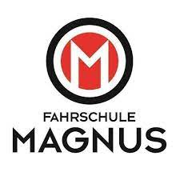**Moped Kursplan 2023**

|  |  |
| --- | --- |
| **Datum** | **Beginn** |
| Montag, 2.01.2023 | 10:00 Uhr |
| Dienstag, 14.02.2023 | 10:00 Uhr |
| Freitag, 17.03.2023 | 13:00 Uhr |
| Dienstag, 4.04.2023 | 10:00 Uhr |
| Freitag, 21.04.2023 | 13:00 Uhr |
| Freitag, 5.05.2023 | 13:00 Uhr |
| Freitag, 16.06.2023 | 13:00 Uhr |
| Freitag, 7.07.2023 | 13:00 Uhr |
| Freitag, 4.08.2023 | 13:00 Uhr |
| Freitag, 1.09.2023 | 13:00 Uhr |
| Freitag, 6.10.2023 | 13.00 Uhr |